EDZŐ ALAPKÉPZÉSI SZAK
RÖPLABDA SPORTÁG

A sportági elmélet szóbeli (30 pont) és írásbeli (30 pont) vizsga témakörei
- A röplabda sportág nemzetközi és hazai története.
- A röplabdázás játékszabályai, különös tekintettel a legújabb szabálymódosításokra.
- A röplabda sportág hazai érdekeltségű jelentősebb nemzetközi eredményei, nagy edző és játékos egyéniségei.
- A koordinációs képességek megjelenése a röplabdázásban.
- A kondicionális képességek megjelenése a röplabdázásban.
- A támadás technikai elemei.
- A védekezés (nyitásfogadás, mezőnyvédekezés, sáncolás) technikai elemei.
- A nyitásfogadás taktikai jellemzői.
- A támadó taktika jellemzői.
- A védekezési taktika jellemzői.

Ajánlott irodalom
- Garamvölgyi M. (2004): A röplabdázás technikája és taktikája. SE TSK, Bp.
https://lib.tf.hu:443/liberty/OpacLogin?mode=BASIC&openDetail=true&corporation=HU_TF&action=search&queryTerm=uuid%3D%2215435bbdc0a8086872f8979200042532%22&operator=OR&url=%2Fopac%2Fsearch.do
- Hančik, V. (et al.) (1990): Röplabdaedzés. HungariaSport, Bp.
https://lib.tf.hu:443/liberty/OpacLogin?mode=BASIC&openDetail=true&corporation=HU_TF&action=search&queryTerm=uuid%3D%2215af3698c0a80868012a2d3e0022b42a%22&operator=OR&url=%2Fopac%2Fsearch.do
- Kiss L., Porubszky L., Tarnawa F. (1981): Röplabdázás. Sport, Bp. https://lib.tf.hu:443/liberty/OpacLogin?mode=BASIC&openDetail=true&corporation=HU_TF&action=search&queryTerm=uuid%3D%2215ab637bc0a808685f3b253300207ff3%22&operator=OR&url=%2Fopac%2Fsearch.do
- Rigler E., Koltai M. (2001): Gyakorlatgyűjtemény a röplabda iskolai oktatásához. Plantin-Print Bt., Bp. https://lib.tf.hu:443/liberty/OpacLogin?mode=BASIC&openDetail=true&corporation=HU_TF&action=search&queryTerm=uuid%3D%2215597c0dc0a808682ed52d06000e4e22%22&operator=OR&url=%2Fopac%2Fsearch.do
- Németh Lajos (szerk.) (2002): Röplabdázás: szöveggyűjtemény MRSZ, Bp.
https://lib.tf.hu:443/liberty/OpacLogin?mode=BASIC&openDetail=true&corporation=HU_TF&action=search&queryTerm=uuid%3D%2215605ac1c0a808680ad76d08000ffdf4%22&operator=OR&url=%2Fopac%2Fsearch.do
- Oláh János (szerk.) (2004): Röplabdázás: szöveggyűjtemény II. MRSZ, Bp.
https://lib.tf.hu:443/liberty/OpacLogin?mode=BASIC&openDetail=true&corporation=HU_TF&action=search&queryTerm=uuid%3D%2215696f78c0a808687c0bbd0100139bd9%22&operator=OR&url=%2Fopac%2Fsearch.do

A sportági gyakorlati vizsga feladatai (90 pont)
- gyakorlat: felső egyenes nyitás szabályos végrehajtása az ellentérfélre. A nyitóhelyről
egymás után 7 nyitást kell az ábrán megjelölt helyre juttatni.
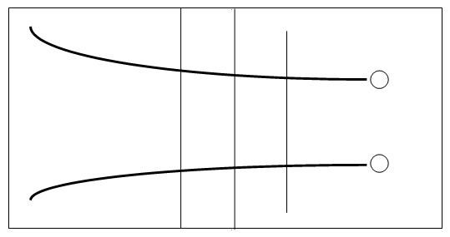

- gyakorlat: Falon megjelölt célfelületre a hallgató folyamatosan továbbítja a labdát a technikai elemek meghatározott sorrendjében (kosár - alkar vagy alkar - kosár). Az érintések során a faltól való távolság min. 3 méter. A technikai végrehajtásra vonatkozóan a röplabdázás szabálykönyv előírásai a mérvadóak.

- gyakorlat: Ellentérfélről indított labda bejátszása, feladás utáni leütése a háló felett a 4es helyről (5 kísérlet).

